### Общество с ограниченной ответственностью

**«Базис-3Д»**

**ИНН/КПП 2447009110/244701001**

### Адрес: 663180, г. Енисейск, ул. Кирова, д. 81, оф. 3-10

### Тел. +7 (39195) 2-64-93, e-mail: [bazis@mail.ru](mailto:bazis@mail.ru)

Контракт от 15.01.2020 № 3

Заказчик:

ООО "Гарант-Сервис"

# ПРОЕКТ МЕЖЕВАНИЯ ТЕРРИТОРИИ

**по адресу: Российская Федерация, Красноярский край, Городской округ г. Енисейск, г. Енисейск,**

# ул. Скорнякова, 17

## г. Енисейск, 2020

|  |  |  |  |  |  |  |  |  |  |
| --- | --- | --- | --- | --- | --- | --- | --- | --- | --- |
| - 2 -  Состав материалов проекта | | | | | | | | | |
|  | Номер части | | | Наименование | | | |  | |
|  | | | Основная (утверждаемая) часть проекта межевания территории | | | |
| 1 | | | Общая часть | | | |
| 2 | | | Положения проекта межевания территории | | | |
| 2.1 | | | Характеристика территории, на которой осуществляется межевание | | | |
| 3 | | | Цели проекта межевания территории | | | |
| 4 | | | Каталог координат образуемого земельного участка | | | |
| 5 | | | Заключение | | | |
| 6 | | | Чертеж межевания земельных участков | | | |
|  | | | Материалы по обоснованию проекта межевания территории | | | |
| 7 | | | Схема расположения территории в структуре поселения | | | |
|  | | | | | | | | | |
|  | |  |  | |  |  | Проект межевания территории по адресу: РоссийскаяФедерация, Красноярский край, Городской округ г. Енисейск, г. Енисейск, ул.Скорнякова, 17 | | *Лист* |
|  | |  |  | |  |  | *2* |
| 07.05.2020  *Изм.* | | *Лист* | *№ докум.* | | *Подпись* | *Дата* |

|  |  |  |  |  |  |  |
| --- | --- | --- | --- | --- | --- | --- |
| - 3 -  **1. Общая часть**  Проект межевания территорий осуществляется применительно к застроенным и подлежащим застройке территориям, расположенным в границах элементов планировочной структуры, застроенного общественно- деловыми зданиями.  При подготовке проекта межевания территории определение местоположения границ образуемых земельных участков осуществляется в соответствии с градостроительными регламентами и нормами отвода земельных участков для конкретных видов деятельности, установленными в соответствии с федеральными законами, техническими регламентами.  Проект межевания территории по адресу: Российская Федерация, Красноярский край, Городской округ г. Енисейск, г. Енисейск, ул. Скорнякова, 17 разработан в соответствии с:  - контрактом № 3 от 15.01.2020 г. ООО «Гарант-Сервис»   * Градостроительным Кодексом РФ от 29.12.2004 г. №190-Ф3; * Земельным кодексом РФ от 25.10.2001 №136-ФЗ; * Правила землепользования и застройки МО г. Енисейск (в редакции от 13.06.2019 г. №44-367), утвержденные Решением Енисейского городского Совета депутатов от 15.12.2009 №64-462; * Приказ Минэкономразвития России от 01.09.2014 г. № 540 «Об утверждении классификатора видов разрешенного использования земельных участков»; * Кадастрового плана территории Выписка из Единого государственного реестра недвижимости об объекте недвижимостиот14.05.2020 г.№    99/2020/328112228, № 99/2020/328102603 от 14.05.2020 г., №    99/2020/328105398 от 14.05.2020 г. * Приказ Управления Росреестра по Красноярскому краю от 26.04.2013 г. № П/140 «О введении местной системы координат на территории Красноярского, Таймырского, Эвенкийского кадастровыхокругов» | | | | | | |
|  |  |  |  |  | Проект межевания территории по адресу: РоссийскаяФедерация, Красноярский край, Городской округ г. Енисейск, г. Енисейск, ул.Скорнякова, 17 | *Лист* |
|  |  |  |  |  | *3* |
| 07.05.2020  *Изм.* | *Лист* | *№ докум.* | *Подпись* | *Дата* |

|  |  |  |  |  |  |  |
| --- | --- | --- | --- | --- | --- | --- |
| - 4 -  - Ортофотопланы с замарочным оформлением М 1:1000, выданные Управлением Росреестра по Красноярскому краю.  **2. Цели и задачи проекта**  Проект межевания направлен на достижение следующих целей:   1. Обеспечение благоприятной среды и комфортного проживания населения, улучшения условий жизнедеятельности граждан, создания условий для устойчивого развития территории муниципального образования; 2. Обеспечение реализации принятых документов территориального планирования, создание условий для планировки территорий; 3. Регулирование использования земельных участков, эксплуатации зданий и сооружений на их территории, их строительные изменения; 4. Обеспечение прав и законных интересов правообладателей земельных участков, и объектов капитального строительства.   В задачи данного проекта входит:   1. Сбор исходных данных и анализ существующего положения с составлением плана современного использования территории, выявлением зон с особыми условиями использования территории. 2. Формирование земельных участков. 3. **Положения проекта межевания территории**   **3.1. Характеристика территории, на которой осуществляется межевание**  Территория по адресу: Российская Федерация, Красноярский край, Городской округ г. Енисейск, г. Енисейск, ул. Скорнякова, 17 рассматриваемая в настоящем проекте межевания территории в границах, относится к категории земель населенных пунктов и представляет собой часть элемента планировочной структуры, жилая зона.  Согласно ст. 2 Правил землепользования и застройки на территории МО г.Енисейск, в настоящем проекте межевания, территория квартала городской | | | | | | |
|  |  |  |  |  | Проект межевания территории по адресу: РоссийскаяФедерация, Красноярский край, Городской округ г. Енисейск, г. Енисейск, ул.Скорнякова, 17 | *Лист* |
|  |  |  |  |  | *4* |
| 07.05.2020  *Изм.* | *Лист* | *№ докум.* | *Подпись* | *Дата* |

|  |  |  |  |  |  |  |
| --- | --- | --- | --- | --- | --- | --- |
| - 5 -  застройки расположена в пределах территориальной зоны: Зона застройки малоэтажными жилыми домами (Ж2).  Основные виды разрешенного использования:   * малоэтажная многоквартирная жилая застройка (код2.1.1); * коммунальное обслуживание (код3.1);   -социальное обслуживание (код 3.2) в части размещения отделений почты и телеграфа;   * бытовое обслуживание (код3.3); * амбулаторно-поликлиническое обслуживание (код 3.4.1) в части размещения фельдшерских пунктов,аптек; * культурное развитие (код 3.6) в части размещения домов культуры, библиотек, кинозалов, площадок для празднеств игуляний; * дошкольное, начальное и среднее общее образование (код 3.5.1) в части размещения объектов, предназначенных для просвещения, дошкольного, начального и среднего общего образования (детские ясли, детские сады, школы, лицеи, гимназии, художественные, музыкальные школы, образовательные кружки и иные организации, осуществляющие деятельность по воспитанию, образованию ипросвещению); * амбулаторное ветеринарное обслуживание (код 3.10.1) в части размещения объектов, предназначенных для оказания ветеринарных услуг без содержанияживотных; * магазины (код 4.4) в части размещения объектов торговли с торговой площадью до 500кв.м.; * обеспечение внутреннего правопорядка (код8.3).   В соответствии с кадастровым делением территории муниципального образования г. Енисейск, рассматриваемая в настоящем проекте территория расположена в пределах кадастровых кварталов 24:47:0010220.  Согласно Приказа Управления Росреестра по Красноярскому краю от 26.04.2013 г. № П/140 «О введении местной системы координат натерритории | | | | | | |
|  |  |  |  |  | Проект межевания территории по адресу: РоссийскаяФедерация, Красноярский край, Городской округ г. Енисейск, г. Енисейск, ул.Скорнякова, 17 | *Лист* |
|  |  |  |  |  | *5* |
| 07.05.2020  *Изм.* | *Лист* | *№ докум.* | *Подпись* | *Дата* |

|  |  |  |  |  |  |  |  |  |  |  |  |
| --- | --- | --- | --- | --- | --- | --- | --- | --- | --- | --- | --- |
| - 6 -  Красноярского, Таймырского, Эвенкийского кадастровых округов» территория кадастровых кварталов 24:47:0010220 относится к местной системе координат МСК 167.  **4. Каталог координат образуемого земельного участка** | | | | | | | | | | | |
|  | Условный номер земельного  участка | | | Обозначение характерных точек  границ | | | | Координаты, м | | |  |
| X | Y | |
| 1 | | | 2 | | | | 3 | 4 | |
| :ЗУ1 | | | 1 | | | | 904131.02 | 56376.22 | |
| 2 | | | | 904132.01 | 56383.83 | |
| 3 | | | | 904132.50 | 56400.59 | |
| 4 | | | | 904134.57 | 56414.66 | |
| 5 | | | | 904137.54 | 56440.11 | |
| 6 | | | | 904134.19 | 56453.23 | |
| 7 | | | | 904132.95 | 56439.24 | |
| 8 | | | | 904087.66 | 56437.03 | |
| 9 | | | | 904080.39 | 56436.69 | |
| 10 | | | | 904081.09 | 56430.87 | |
| 11 | | | | 904086.92 | 56372.28 | |
| 1 | | | | 904131.02 | 56376.22 | |
|  | | | | | | | | | | | |
|  | |  |  | |  |  | Проект межевания территории по адресу: РоссийскаяФедерация, Красноярский край, Городской округ г. Енисейск, г. Енисейск, ул.Скорнякова, 17 | | | *Лист* | |
|  | |  |  | |  |  | *6* | |
| 07.05.2020  *Изм.* | | *Лист* | *№ докум.* | | *Подпись* | *Дата* |

|  |  |  |  |  |  |  |
| --- | --- | --- | --- | --- | --- | --- |
| - 8 -  Вычисление каталога координат для проекта межевания территории осуществлялось в местной системе координат МСК 167.  **5. Заключение**  Проектом межевания территории по адресу: Российская Федерация, Красноярский край, Городской округ г. Енисейск, г. Енисейск, ул. Скорнякова, 17 в территориальной зоне – «Зона застройки малоэтажными жилыми домами (Ж2)» предусматривается образование одного земельногоучастка с условным номером:ЗУ1. Земельный участокобразуется путем перераспределения земельного с кадастровым номером 24:47:0010220:79 и земель, находящихся в неразграниченной государственной собственности, согласно ведомости образуемых земельных участков.  Ведомость образуемых земельных участков.  Условный Описание местоположение Категория Вид Площадь, номер земель разрешенного кв.м.  использования  :ЗУ1 :  :79/тп1: РоссийскаяФедерация, Земли Для эксплуатации 2466  Красноярскийкрай, населенных многоквартирного Городской округг.Енисейск, пунктов жилого дома  г. Енисейск, ул.Скорнякова,  земельный участок17  :т/п1: РоссийскаяФедерация, Земли Малоэтажная 772  Красноярскийкрай, населенных многоквартирная Городской округг.Енисейск, пунктов жилая застройка  г. Енисейск, ул.Скорнякова, | | | | | | |
|  |  |  |  |  | Проект межевания территории по адресу: РоссийскаяФедерация, Красноярский край, Городской округ г. Енисейск, г. Енисейск, ул.Скорнякова, 17 | *Лист* |
|  |  |  |  |  | ***7*** |
| 07.05.2020  *Изм.* | *Лист* | *№ докум.* | *Подпись* | *Дата* |

|  |  |  |  |  |
| --- | --- | --- | --- | --- |
|  |  |  |  |  |
|  |  |  |  |  |

|  |  |  |  |  |  |  |  |  |  |  |  |  |
| --- | --- | --- | --- | --- | --- | --- | --- | --- | --- | --- | --- | --- |
| - 9 - | | | | | | | | | | | | |
|  | Условный номер | | | Описание местоположения | | | | Категория земель | Вид  разрешенного использования | Площадь, кв.м. | |  |
| :ЗУ1 | | | Российская Федерация, Красноярский край, Городской округ г. Енисейск, г. Енисейск, ул. Скорнякова, | | | | Земли населенных пунктов | Малоэтажная многоквартирная жилая застройка (код2.1.1) | 3238 | |
| Доступ к земельным участкам осуществляется по землям общего пользования. | | | | | | | | | | | | |
|  | |  |  | |  |  | Проект межевания территории по адресу: РоссийскаяФедерация, Красноярский край, Городской округ г. Енисейск, г. Енисейск, ул.Скорнякова, 17 | | | | *Лист* | |
|  | |  |  | |  |  | *8* | |
| 07.05.2020  *Изм.* | | *Лист* | *№ докум.* | | *Подпись* | *Дата* |

1. **Чертеж межевания земельныхучастков**

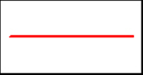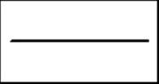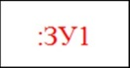

**схема**

Масштаб 1:1000 Условные обозначения

Характерная точка границы, сведения о которой позволяют однозначно определить ее положение на местности

Вновь образованная часть границы, сведения о которой достаточны для определения ее местоположения

Существующая часть границы, имеющиеся в ЕГРН сведения о которой достаточны для определения ее местоположения

Надписи вновь образованного земельного участка

### Схема расположения территории в структуре поселения

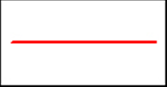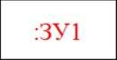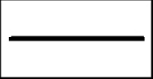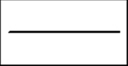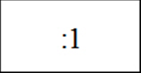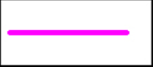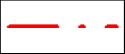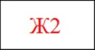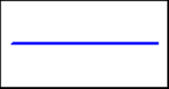

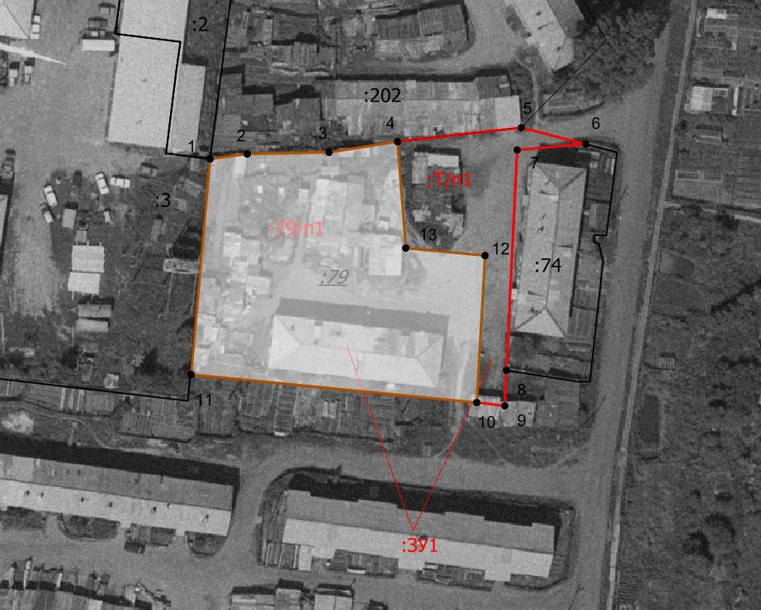

Масштаб 1:2000 Условные обозначения

Вновь образованная часть границы, сведения о которой достаточны для определения ее местоположения

Надписи вновь образованного земельного участка

Объект капитального строительства

Существующая часть границы, имеющиеся в ЕГРН сведения о которой достаточны для определения ее местоположения

Надписи кадастрового номера земельного участка

Граница охранной зоны Граница территориальной зоны

Обозначение территориальной зоны

Граница кадастрового квартала

24:47:0010220 Обозначение кадастрового квартала